Министерство образования и науки Российской Федерации
Федеральное государственное автономное образовательное учреждение высшего образования
«КАЗАНСКИЙ (ПРИВОЛЖСКИЙ) ФЕДЕРАЛЬНЫЙ УНИВЕРСИТЕТ»

ИНСТИТУТ ВЫЧИСЛИТЕЛЬНОЙ МАТЕМАТИКИ И ИНФОРМАЦИОННЫХ ТЕХНОЛОГИЙ

КАФЕДРА ИНФОРМАЦИОННЫХ СИСТЕМ

Отчет по предмету:
Нейронные сети и их приложения

Лабораторная работа № 2
Вариант № 4

Студент 3 курса
группы 09-261 Бичурина С.П.
Проверил Хакимов З.Н.

Казань – 2024
Описание задания
Построить простую нейронную сеть с одним скрытым слоем на языке Python на основе пакета Pytorch, обучить, и использовать ее для распознавания изображений.
Общие требования к сети и программе:
- связи между нейронами – прямые;
- количество образов – не менее 4;
- количество обучающих образов – не менее 2х на каждый класс образов;
- распознаваемые (тестовые) образы – формируются пользователем, или же можно скачать в интернете;
- параметры обучения – задаются пользователем;

Формулы
- nlLOSS - функция потерь
где x - входные данные, y - целевое значение, w - вес и N - размер партии.
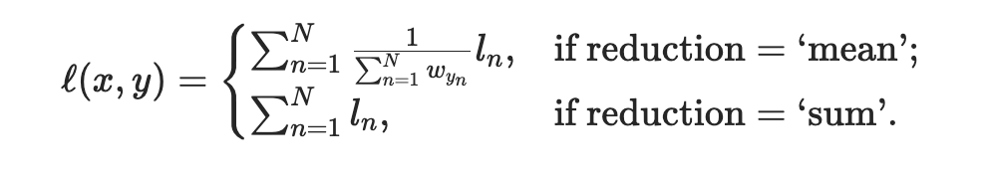
- Linear – функция линейного преобразования
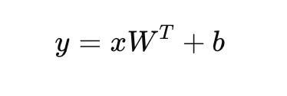
x — входной тензор, W — матрица весов, b — вектор смещения, y — выходной тензор,

- ReLU – функция активации
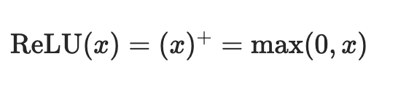
x — входной тензор
- LogSoftmax – создание логарифма вероятностей
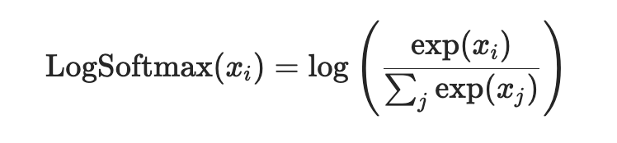

Образцы для обучения нейросети
Для обучения использовалось 200 изображений, по 50 для каждой буквы.
Буква "К"
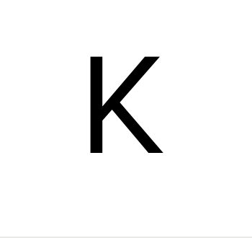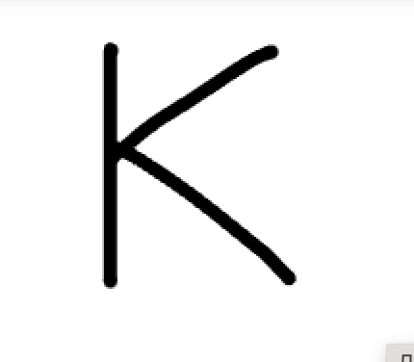

Буква "L"
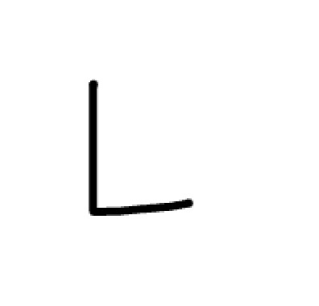
Буква «M»


Буква «N»
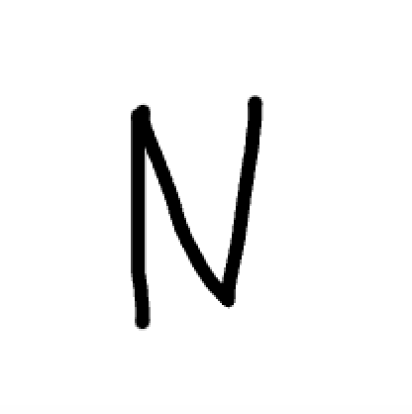

Работа нейросети на тестовых данных
Буква «K»
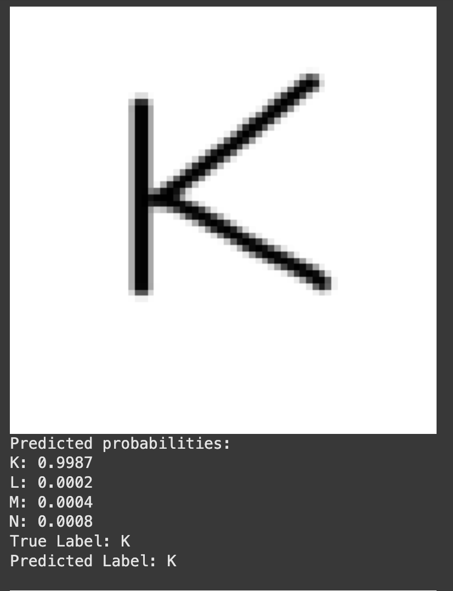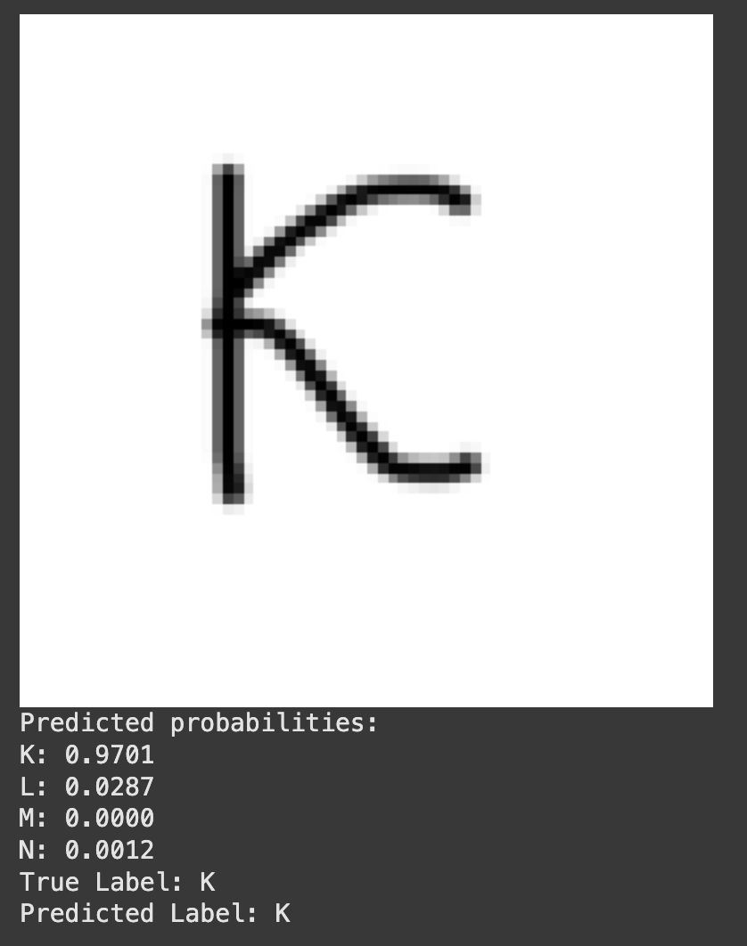
Результат: K. Определено верно Результат: K. Определено верно

Буква «L»
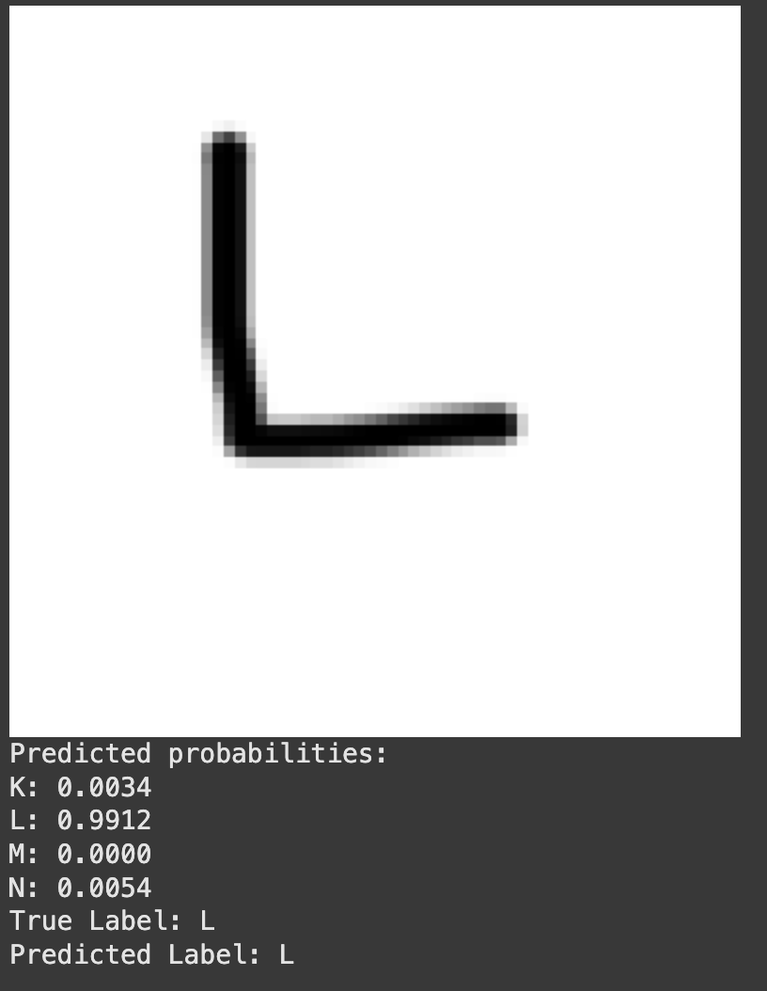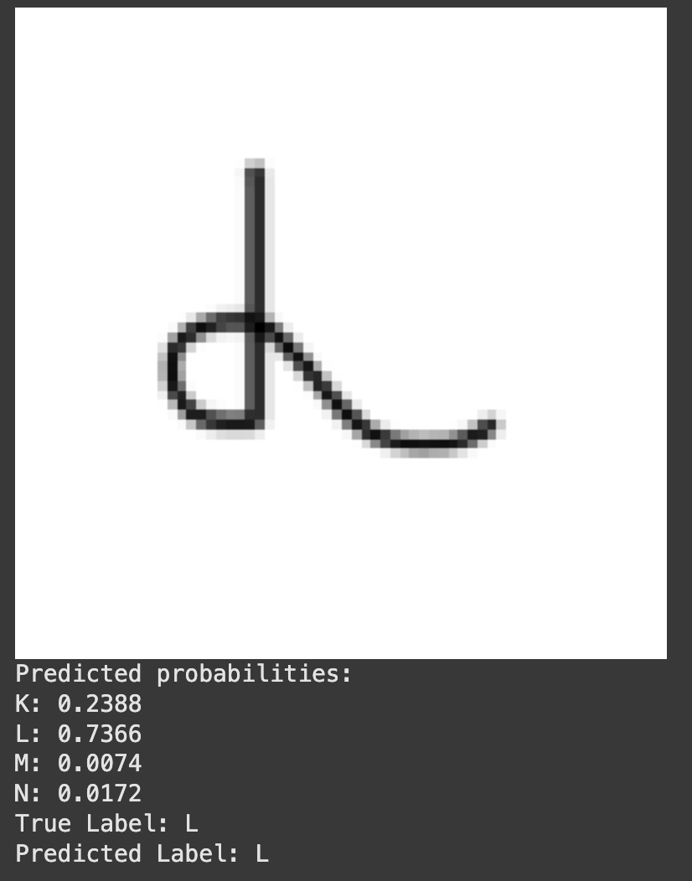
Результат: L. Определено верно Результат: L. Определено верно
Буква «M»
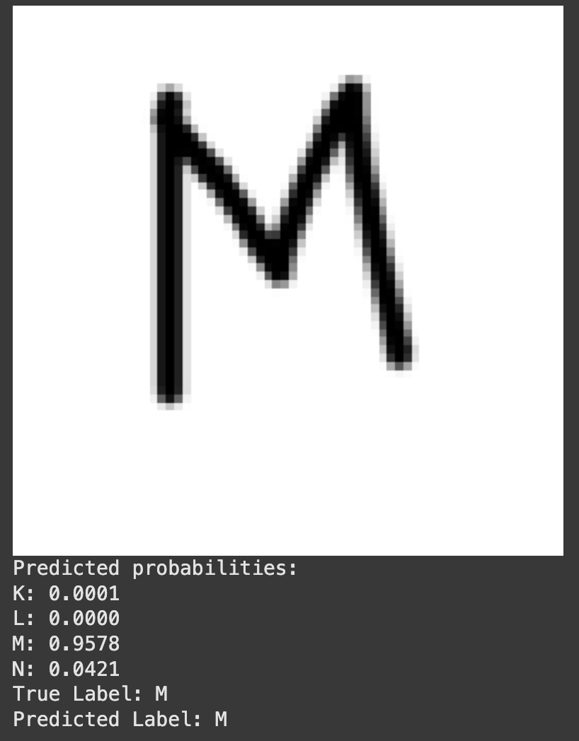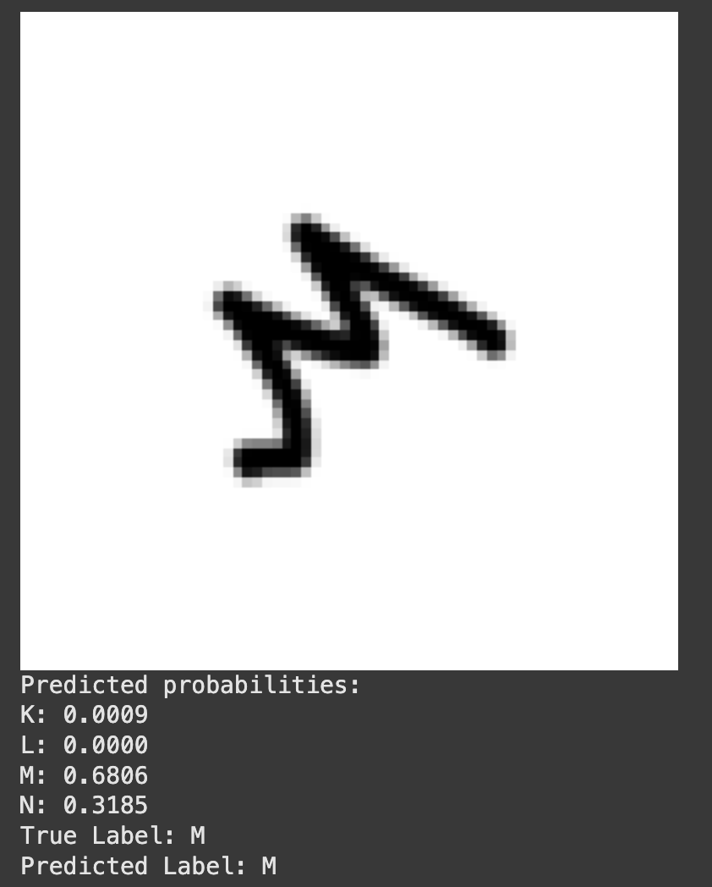
Результат: M. Определено верно Результат: M. Определено верно

Буква «N»
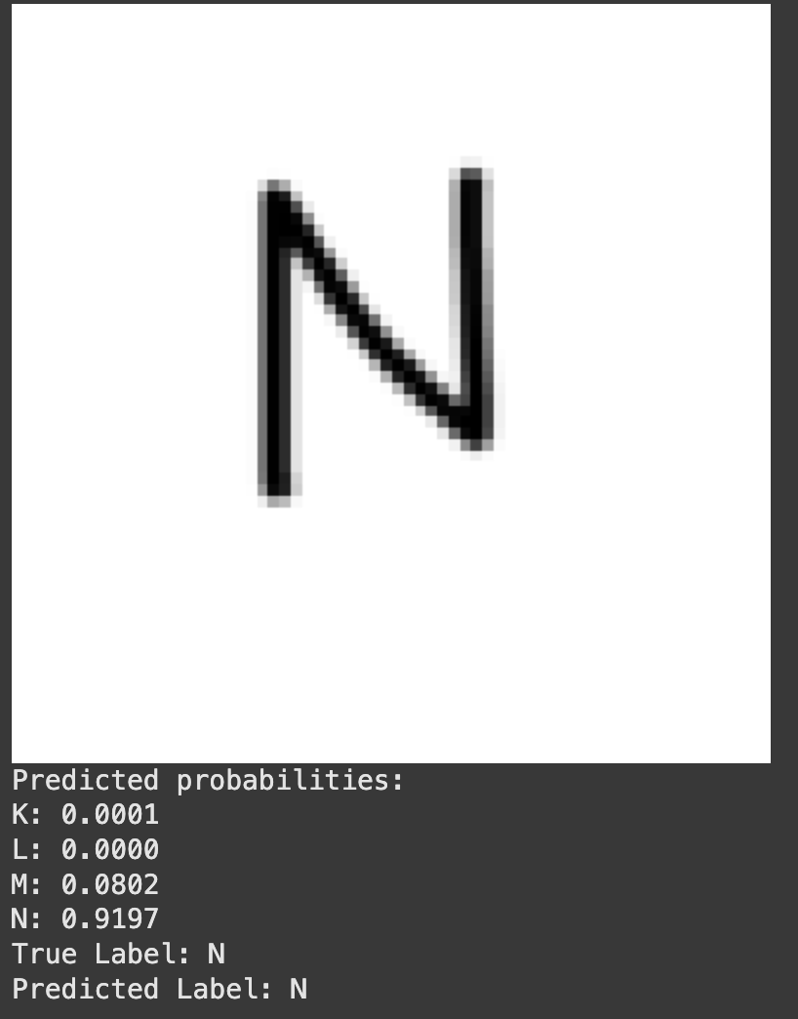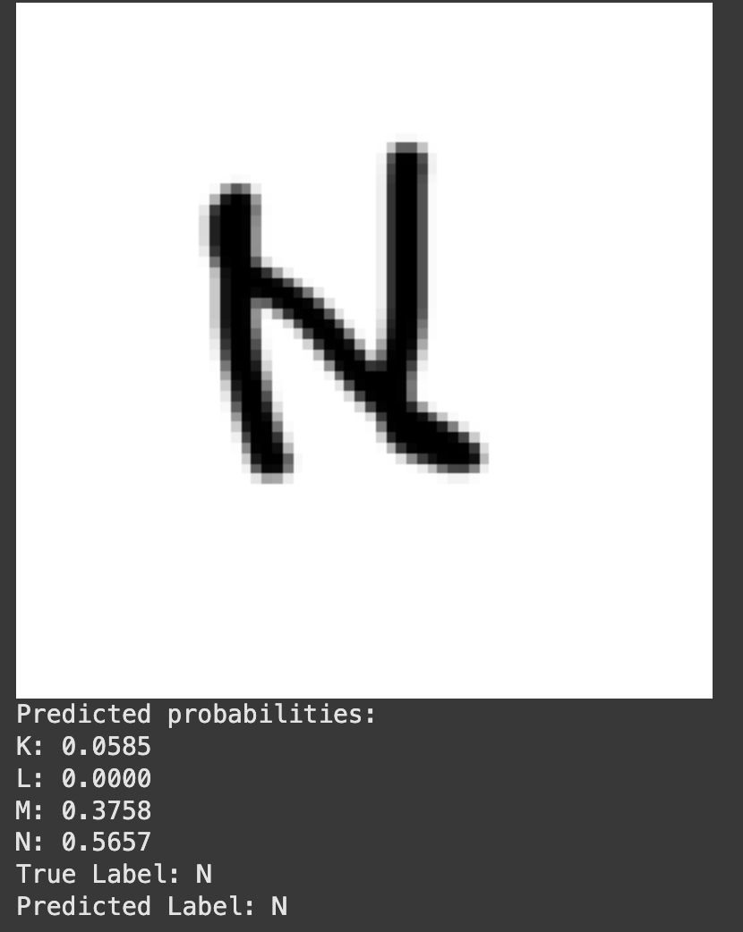
Результат: N Определено верно Результат: N. Определено верно

Текст программы на языке Python
import torch
from torch.utils.data import Dataset, DataLoader
from torchvision import datasets, transforms
import torch.nn as nn
import torch.optim as optim
from PIL import Image
from torch.nn import functional as F
import matplotlib.pyplot as plt

torch_device = ("cpu")

def imshow(img):
img = img.numpy()
img = np.squeeze(img)
plt.imshow(img, cmap='gray')
plt.axis('off')
plt.show()

class LettersDataset(Dataset):
def __init__(self, root_dir, transform=None):
self.dataset = datasets.ImageFolder(root=root_dir, transform=transform)

def __len__(self):
return len(self.dataset)

def __getitem__(self, idx):
image, label = self.dataset[idx]
return image, label

# Архитектура
class SimpleNN(nn.Module):
def __init__(self):
super(SimpleNN, self).__init__()
self._model = nn.Sequential(
nn.Linear(64*64, 128), # Входной слой
nn.ReLU(),
nn.Linear(128, 256), # Скрытый слой
nn.ReLU(),
nn.Linear(256, 4), # Выходной слой (4 нейрона - 4 буквы)
nn.LogSoftmax(), # Даёт вероятностное значение для каждой буквы
)

def forward(self, x):
x = x.view(-1, 64*64) # Преобразуем изображение в вектор
return self._model(x)

# Обучение
def train_model():
root_dir = "/content/drive/MyDrive/dataset"

transform = transforms.Compose([
transforms.Grayscale(num_output_channels=1),
transforms.Resize((64, 64)), # Изменено на 64x64
transforms.ToTensor(),
transforms.Normalize((0.5,), (0.5,))
])

dataset = LettersDataset(root_dir, transform=transform)
dataloader = DataLoader(dataset, batch_size=10, shuffle=True)

model = SimpleNN()
optimizer = optim.Adam(model.parameters(), lr=0.0005) # Adam использует метод статистически градиентного спуска

epochs = 50
iteration = 0
for epoch in range(epochs):
model.train()
correct = 0
total = 0
for _, (inputs, labels) in enumerate(dataloader):
inputs, labels = inputs.to(torch_device), labels.to(torch_device)
optimizer.zero_grad()
outputs = model(inputs)
loss = F.nll_loss(outputs, labels)
loss.backward()
optimizer.step()

_, predicted = torch.max(outputs, 1)
correct += (predicted == labels).sum().item()
total += labels.size(0)

if (iteration + 1) % 10 == 0:
model.eval() # Для оценки
outputs = model(inputs)
loss = F.nll_loss(outputs, labels)
accuracy = correct / total * 100
print(f"Epoch {epoch+1}/{epochs}, Loss: {loss.item():.4f}, Accuracy: {accuracy:.2f}%")
iteration += 1

return model

# Тестирование
def test_model(model):
root_dir = "/content/drive/MyDrive/dataset_test"

# Отображение индексов классов в буквы
class_names = {0: "K", 1: "L", 2: "M", 3: "N"}

transform = transforms.Compose([
transforms.Grayscale(num_output_channels=1),
transforms.Resize((64, 64)), # Изменено на 64x64
transforms.ToTensor(),
transforms.Normalize((0.5,), (0.5,))
])

test_dataset = LettersDataset(root_dir, transform=transform)

for inputs, label in test_dataset:
inputs = inputs.unsqueeze(0) # Добавляем размерность для батча
outputs = model(inputs)

# Преобразуем логарифмические вероятности в вероятности
probabilities = torch.exp(outputs)

# Определяем индекс и название класса с максимальной вероятностью
predicted_index = torch.argmax(probabilities, dim=1).item()
predicted_label = class_names[predicted_index]

# Визуализация изображения
imshow(inputs.squeeze().cpu())
print("Predicted probabilities:")
for i, prob in enumerate(probabilities.squeeze()):
print(f"{class_names[i]}: {prob:.4f}")
print(f"True Label: {class_names[label]}")
print(f"Predicted Label: {predicted_label}\n")

model = train_model()
test_model(model)

Анализ результатов обучения
Нейросеть имеет простую архитектуру, состоящую из трёх полносвязных слоёв. Входной слой принимает изображения из собранного датасета, содержащего 200 изображений (по 50 изображений каждой буквы), преобразует их в 128 признаков, после чего скрытый слой увеличивает размерность до 256, а выходной слой с четырьмя нейронами отвечает за классификацию на 4 класса (буквы). Для нелинейности используется функция активации ReLU, а выходной слой применяет LogSoftmax для перевода предсказаний в вероятностное представление. Процесс обучения проходит на предварительно обработанных данных, которые нормализованы и переведены в градации серого. Для оптимизации используется алгоритм Adam с коэффициентом обучения 0.0005, что помогает стабилизировать процесс обучения. Потери вычисляются с помощью функции отрицательной логарифмической вероятности (nll_loss). В процессе обучения наблюдается постепенное уменьшение функции потерь loss до 0.0091, что свидетельствует об улучшении модели. Также в процессе обучение возрастает точность, указывая на увеличение количества правильных предсказаний. Тестирование проводится на отдельном наборе данных, который не участвовал в обучении. Модель для каждого тестового изображения вычисляет вероятности принадлежности к каждому классу и предсказывает наиболее вероятный.
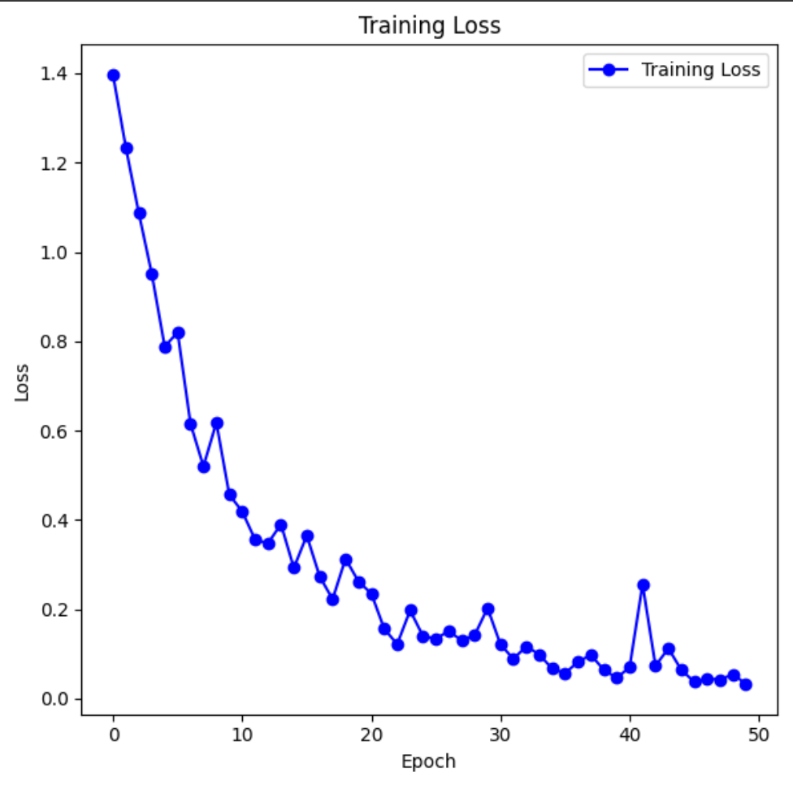
График, показывающий уменьшение функции потерь в зависимости от номера эпохи
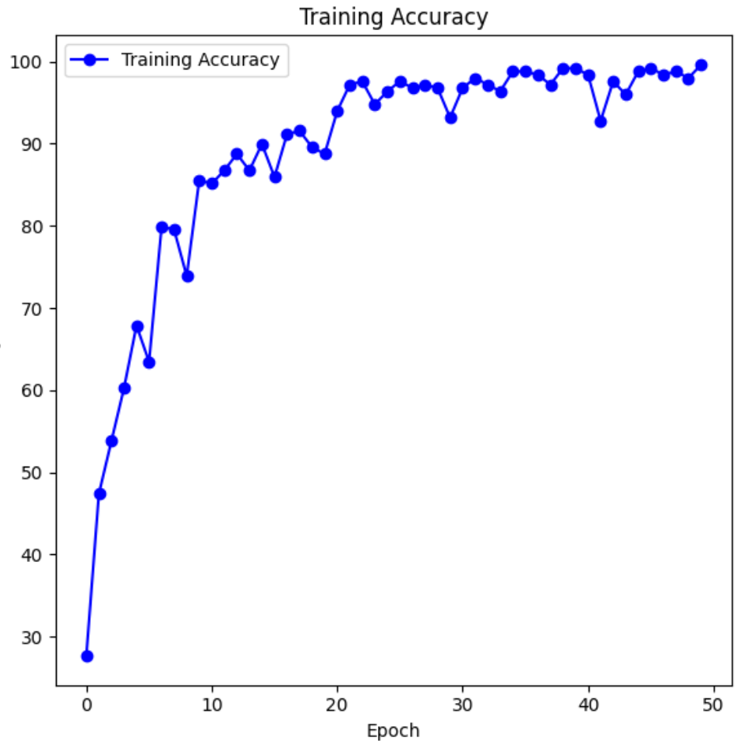

График, показывающий увеличение точности в зависимости от номера эпохи

Вывод
Результаты обучения нейросети показывают, что модель успешно справляется с задачей классификации изображений. Снижение функции потерь до 0.0091 показывает, что модель учится правильно классифицировать данные. Тестирование на отдельном наборе данных, который не использовался при обучении, показало точность 87,5%. В будущем можно улучшить точность, увеличив количество данных в датасете или применив более сложные архитектуры нейросетей.

